České Budějovice, 4. listopadu 2019
Patagonští pstruzi jsou zdrojem lidské tasemnice, která byla doposud známa z jiných ryb pouze na severní polokouli

Při konzumaci pstruhů z Argentiny a Chile se mohou lidé nakazit škulovcem širokým. Tato tasemnice byla doposud známa jen ze severní polokoule a z jiných druhů ryb. Překvapivý výskyt této tasemnice v Patagonských jezerech potvrdili pomocí molekulárních analýz parazitologové z českobudějovického Biologického centra Akademie věd ČR spolu s kolegy z Košic a Argentiny. Jejich zjištění byla publikována v listopadovém čísle prestižního odborného časopisu Emerging Infectious Diseases, vydávaného předním americkým centrem pro kontrolu a prevenci nemocí (CDC) se sídlem v Atlantě.
Škulovec široký (Dibothriocephalus latus) se vyvíjí ve vodním prostředí. Jeho prvním hostitelem jsou vodní korýši (klanonožci), z nějž se následně dostanou larvy do druhého mezihostitele – ryby. Konečným hostitelem je člověk, který se může nakazit konzumací tepelně nedostatečně upraveného rybího masa. Tasemnice dospívá ve střevě, kde může dorůst značných rozměrů (2 až 15 metrů). „V učebnicích se píše, že tato tasemnice ubírá pacientům vitamin B12, způsobuje chudokrevnost a hubnutí. Jednalo se ale o vzácné případy pacientů s nedostatečnou výživou převážně z Finska po 2. světové válce. Ostatní studie ukazují, že až 80 % pacientů nepociťuje žádné příznaky a jen 20 % pacientů uvádí bolesti břicha či průjem,“ popisuje nákazu tímto škulovcem parazitolog Roman Kuchta z Biologického centra AV ČR. Právě on hledal v roce 2017 při svém pobytu v Argentině důkazy, které by potvrdily pravdivost předchozích pochybných nálezů tohoto parazita v nepůvodních patagonských pstruzích.
Nejbližší přírodní ohnisko škulovce širokého je totiž až v severní Americe u hranic USA s Kanadou a jinde na jižní polokouli se dosud nevyskytoval. „Zajímavé je i to, že na severu nenapadá tento druh škulovce pstruhy ani jiné lososovité ryby, ale okouny, candáty či mníky. Tito přirození hostitelé se ale nevyskytují v Jižní Americe, a tak v Patagonii došlo k zajímavému přeskoku této tasemnice na netypického hostitele, kterého v domovině nikdy nenapadá,“ říká Roman Kuchta. Nepůvodní pstruzi byli zavlečeni ze severní Ameriky a Evropy do mnoha jezer jihoamerické Patagonie. V současnosti se hojně vyskytují v Argentině, Chile a také v největším jihoamerickém jezeře Titicaca v Peru a Bolívii. Odtud jsou pstruzi vyváženi do okolních zemí a je dokonce možné, že jsou příčinou vypuknutí diphyllobothriozy, tedy onemocnění způsobeného touto tasemnicí, v Brazílii kolem roku 2005.
Je stále záhadou, jak se tento škulovec dostal do Patagonie. Přivézt jej mohli nakažení imigranti z Evropy či severní Ameriky, nebo se parazit v jižní Americe vyskytoval. V druhém případě však vědcům chybí původního rybí hostitel. „Hypotézy existují, ale nejsme schopni je zatím potvrdit. Pracujeme na tom pomocí molekulárních metod,“ uzavírá Roman Kuchta.
Kontakt:
Doc. RNDr. Roman Kuchta, Ph.D., parazitolog, Biologické centrum AV ČR, tel. 776 194 690, e-mail: krtek@paru.cas.cz
Mgr. Daniela Procházková, referentka publicity, Biologické centrum AV ČR, tel. 387 775 064, 778 468 552, e-mail: daniela.prochazkova@bc.cas.cz
Publikace:
Kuchta R.*, Radačovská A., Bazsalovicsová E., Viozzi G. , Semenas L., Arbetman M, Scholz T. 2019. Host switching of zoonotic broad fish tapeworm (Dibothriocephalus latus) to salmonids in Patagonia: molecular evidence. Emerging Infectious Diseases 25(11): 2156–2158. doi: https://doi.org/10.3201/eid2511.190792

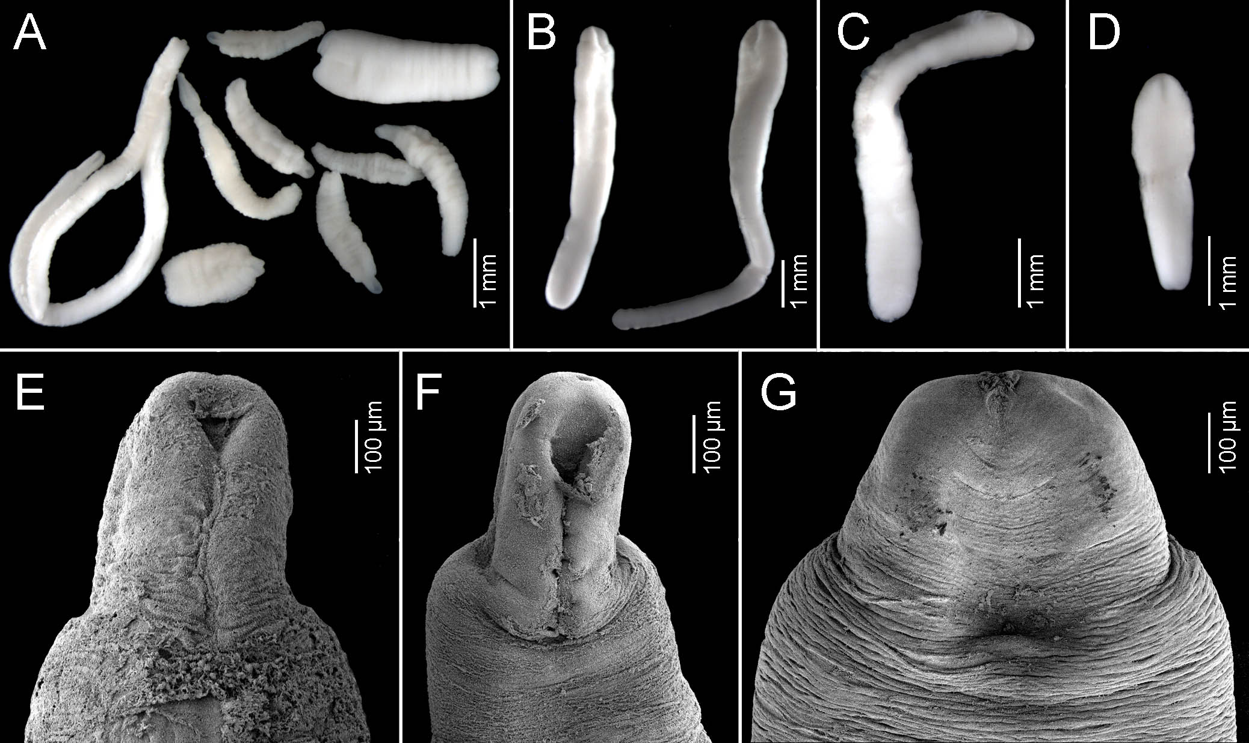
Larvy škulovců Dibothriocephalus latus a D. dendriticus nalezených v nepůvodních pstruzích z jezera Gutiérrez v Patagonii v Argentině.

